6o Νηπιαγωγείο Βόλου

Μαθαίνω για το διάστημα- STEAM
Σχ. Έτος 2019-20
Υπεύθυνη νηπιαγωγός: Τσιγάρα Σοφία
sotsigara@gmail.com
Τηλ. Σχολείου : 24210 59076

Μέσα από πλούσιο εποπτικό υλικό, videos και βιβλία, οι μαθητές του 6^{ου} Νηπ/γείου Βόλου έμαθαν χρήσιμες πληροφορίες για το ηλιακό μας σύστημα και τον άγνωστο κόσμο του διαστήματος. Ενεπλάκησαν σε πολλαπλές δραστηριότητες γλώσσας, μαθηματικών, εικαστικών, ΤΠΕ, μουσικής και φυσικών επιστημών.
Ενδεικτικά σας αναφέρουμε:
-Δημιουργία βιβλιοθήκης με θέμα το διάστημα
-Ομαδική κατασκευή παρουσιολόγιο-διάστημα στην πόρτα της τάξης με φωτογραφίες των μαθητών
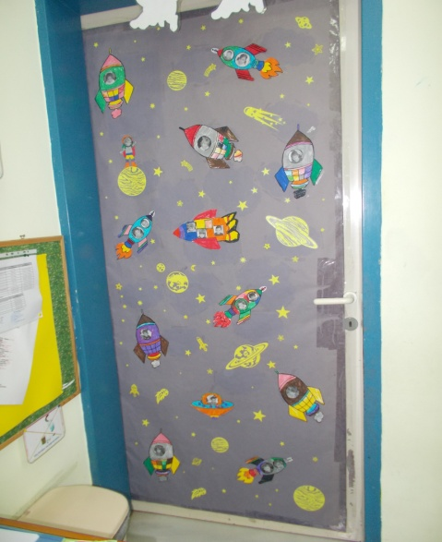
-Φύλλα εργασίας γλώσσας και μαθηματικών με θέμα το διάστημα
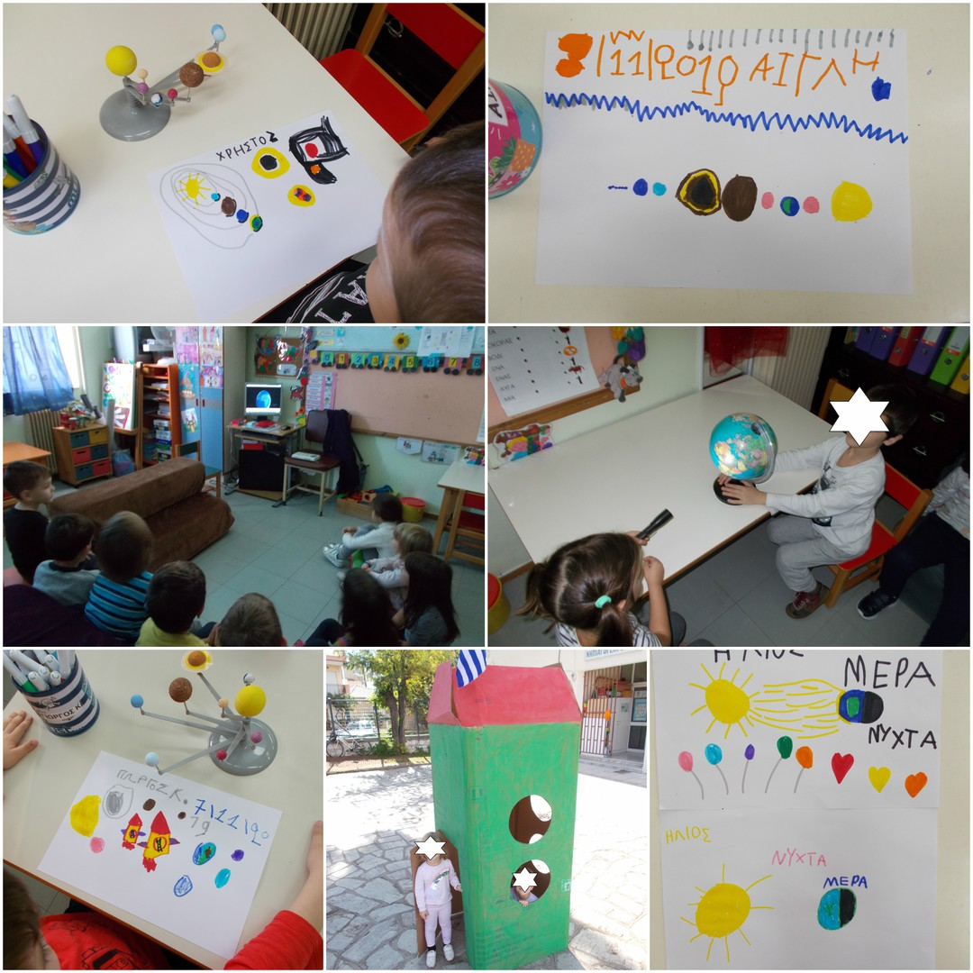

-Ομαδική τρισδιάστατη κατασκευή διαστήματος
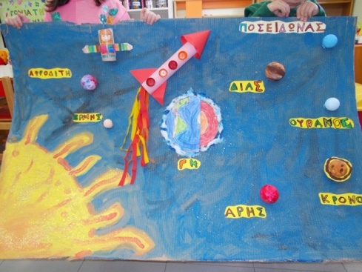
-Ομαδική κατασκευή-συναρμολόγηση περιστρεφόμενου ηλιακού συστήματος
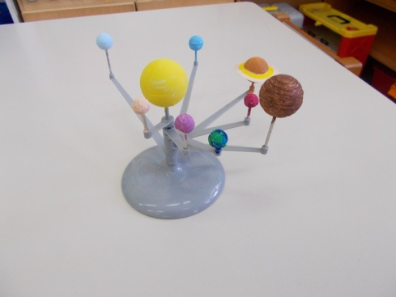

-Παρατήρηση ουρανού με τηλεσκόπιο
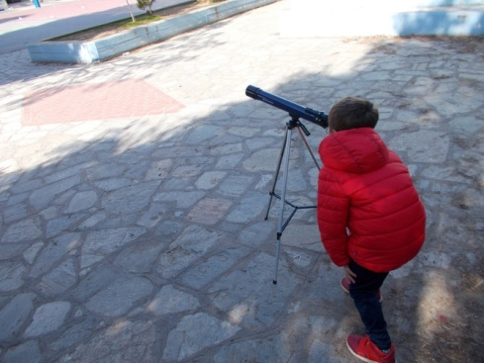
-Ομαδική κατασκευή διαστημόπλοιου με χάρτινη κούτα από ψυγείο
https://www.youtube.com/watch?time_continue=6&v=33uZgap0jUk&feature=emb_logo
- Ατομική κατασκευή διαστημόπλοιου με ανακυκλώσιμα υλικά (συνεργασία γονέα με νήπιο). Μέσα στο διαστημόπλοιο τοποθετήθηκε βρασμένο αυγό, τυλιγμένο με διάφορα υλικά, με στόχο να μην σπάσει το αυγό όταν το διαστημόπλοιο πέσει στο έδαφος από ύψος. Καταγραφή αποτελεσμάτων προσγείωσης σε πίνακα.
https://www.youtube.com/watch?v=YjieQoIxVdM&feature=emb_logo
https://www.youtube.com/watch?v=xlrlQyTMKlw&feature=emb_logo
-Παρακολούθηση θεατρικής παράστασης «Ο μικρός Πρίγκιπας» https://www.youtube.com/watch?time_continue=2&v=JLsqqQityXg&feature=emb_logo
-Δημιουργία παζλ με θέμα το διάστημα
https://www.jigsawplanet.com/?rc=play&pid=33217f7dd66e
-Εκπ/κή δράση στο χώρο του σχολείου μας σε συνεργασία με τη Σχολή Αστρονομίας Βόλου,
Κο Ξενάκη και Κο Ζαγάκο.
https://school.astronomos.gr/a_class_description/

